1. **Metodología**:

Operativa desarrollando cálculos matemáticos y comparativa de funciones usando método gráfico.

1. **Resultados obtenidos:**

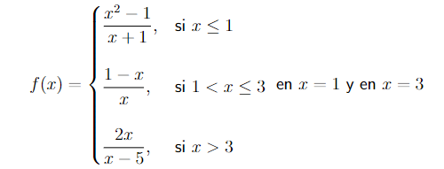

* La función $f\left(x\right)$ es discontinua en $x=3$.
* La discontinuidad en $x=3$ es **inevitable.**

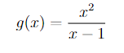

* La función $g\left(x\right)$ tiene una asíntota vertical en $x=1$.
* La función $g\left(x\right)$ no tiene asíntotas horizontales.
* La función $g\left(x\right)$ tiene una asíntota oblicua $y=x+1 .$

1. **Conclusiones**:

Las herramientas como GeoGebra son invaluables para agilizar cálculos en diversas áreas de las matemáticas. Su capacidad para realizar operaciones complejas de forma rápida y precisa permite a los usuarios visualizar y entender conceptos abstractos con mayor facilidad. Además, GeoGebra facilita la experimentación y la exploración de problemas matemáticos, fomentando un aprendizaje más interactivo y dinámico.

1. **Recomendaciones**:

* **Explora sus funcionalidades:** Dedicar tiempo a conocer todas las herramientas y opciones que ofrece GeoGebra para aprovechar al máximo su potencial.
* **Utiliza tutoriales y recursos en línea:** Aprovechar la amplia variedad de tutoriales, videos y foros disponibles para aprender y resolver dudas.
* **Integra en el aula:** Implementar GeoGebra en actividades educativas para fomentar un aprendizaje más interactivo y visual.
* **Experimenta y practica:** Explorar diferentes problemas y escenarios, la práctica continua mejora el dominio de la herramienta.

1. **Bibliografía:**
2. GeoGebra - [https://www.geogebra.org](https://www.geogebra.org/m/kjcZMtDj)
3. Todo sobre funciones - <https://www.funciones.xyz/limite-de-una-funcion/>
4. Límite de una función - <https://www.hiru.eus/es/matematicas/limite-de-una-funcion>
5. **Anexos:**

